**PROYECTO INTEGRADOR 2**

**ENTREGA 2 – DESARROLLO DE PRODUCTO**

**SPRINT 1**

**NOMBRE DEL EQUIPO:**

**Wimcat**

**ESTUDIANTES:**

**Catalina Patiño Forero**

**Wilfer Manuel Salas Gonzáles**

**FECHA:**

**01 DE ABRIL DE 2018**

**UNIVERSIDAD EAFIT**

**MEDELLÍN**

**2018**

TABLA DE CONTENIDO

1. INFORME EJECUTIVO DE AVANCES 2

1.1. RESUMEN DE HISTORIAS DE USUARIO 2

1.2. RETROSPECTIVA Y GESTIÓN DE RIESGOS DEL PROYECTO 2

2. URL DE LOS AMBIENTES DEVOPS 2

2.1. URL DEL REPOSITORIO EN GIT (DEV) 2

2.2. URL DE APLICACIÓN EN PRUEBAS (TESTING) 2

2.3. URL DE APLICACIÓN EN PRODUCCIÓN (RELEASE) 2

3. DOCUMENTO DE ARQUITECTURA BASE 2

3.1. GESTIÓN DE LA CONFIGURACIÓN Y AMBIENTE 2

3.2. ARQUITECTURA EVOLUTIVA V1 2

3.3. MARCO DE REFERENCIA O TEÓRICO DE LA TECNOLOGÍA EMERGENTE. 2

4. PLATAFORMA VISUAL STUDIO 3

5. INTEGRACIÓN CONTINUA 3

6. DISEÑO CENTRADO EN USUARIO 3

6.1. PERSONA 3

6.2. MOCKUPS 3

7. ENTREGABLES ESPECIFICO POR TIPO PROYECTO 4

EJEMPLO, SI ES IOT 4

7.1. PLANOS ELECTRÓNICOS 4

7.2. CÁLCULOS DE BATERÍA 4

7.3. SELECCIÓN DE COMPONENTES 4

# INFORME EJECUTIVO DE AVANCES

## RESUMEN DE HISTORIAS DE USUARIO

* HU1 – Nivel 1: Se desarrolla el primer nivel del juego donde se preguntan por los tipos de intervalos escuchados. Se crean diferentes escenas cada uno por grupo de intervalos.
* HU3 – Nivel 2: Se desarrolla el segundo nivel del juego donde se pregunta por la segunda nota de un intervalo, dada la primera nota. No todas las tareas se completaron todas las tareas, solo las necesarias para dar una idea base del nivel.
* HU15 – Asignar puntos: Se asignan puntos a los usuarios, debido a acciones correctas en ambos niveles.
* HU11 – Retroalimentación: Se da retroalimentación al usuario para que conozca cuál era la respuesta correcta.
* HU7 – Almacenar información: Esta historia de usuario no se ha logrado alcanzar, sin embargo, se espera que esté lista para los próximos 2 días.

Como nota, los niveles del juego se encuentran en una fase inicial, demo. Más adelante, después del desarrollo "grueso" de nuestro sistema, se pulirán las dinámicas y presentaciones de cada nivel.

Este avance se puede evidenciar con las imágenes presentadas en la sección 6.1 que corresponde a los mockups, los cuales poseen imágenes explicadas de las demos actuales. Además, se puede observar en nuestra página de Visual Studio Team Services (VSTS) las historias de usuario marcadas como desarrolladas. En la Imagen 1 se puede observar un ejemplo de esto.

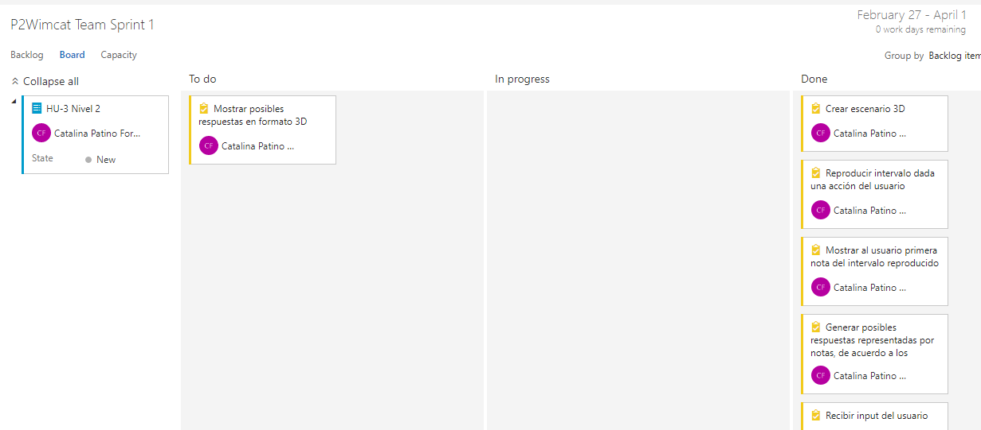

Imagen 1. Foto del backlog en VSTS del Sprint.

## RETROSPECTIVA Y GESTIÓN DE RIESGOS DEL PROYECTO

* Dado que las tecnologías usadas son nuevas para los integrantes del proyecto, es común encontrar dificultades a la hora de hacer el desarrollo. Por el momento todas las dificultades se han resuelto realizando búsquedas por internet o iteraciones. Uno de los mayores problemas de este tipo, fue la física de colisiones y la velocidad del movimiento del personaje en el nivel 1. El primer problema se resolvió buscando en internet y agregando un colisionador circular cerca a los pies del personaje. El segundo problema ser resolvió iterando diferentes velocidades hasta encontrar la óptima.
* En lo que refiere a análisis de código estático, se encontró que SonarQube no es una herramienta apropiada para Unity, aun cuando si lo es para C#. Por tanto, fue necesario la búsqueda de una nueva herramienta gratuita. Por suerte se encontró que PVS-Studio, puede ser una herramienta apropiada para esto.
* Una de las más grandes dificultades ha sido la gestión del tiempo, la cual no ha sido superada. Se está implementando una distribución por horarios del tiempo que se le dedica al proyecto y a otras materias, sin embargo, suelen aparecer dificultades en cualquiera de éstas por lo que se consume más tiempo del presupuestado. Por esto, se está optando por identificar compañeros que hayan tenido dificultades similares y que nos puedan dar una guía. Sin embargo, esta solución no ha sido suficiente, y por este motivo no se han desarrollado pruebas unitarias para el código.
* No se ha encontrado un software adecuado para realizar integración continua con Unity y que el equipo de desarrollo pueda usar. Hasta el momento se han evaluado Unity Cloud Build, Jenkins, y Travis-CI. Unity Cloud Build, no es gratuita y el equipo de desarrollo no tiene los fondos para pagar la cuota. Travis-CI requiere de una máquina Mac o Linux para el desarrollo, sin embargo, el equipo se encuentra trabajando con Windows. Por último, se tiene a Jenkins, para la integración con Unity se requiere de un plugin, el cual todavía tiene ciertas dificultades, además la información encontrada para la integración con pruebas unitarias es para Unity Test Tools, herramienta actualmente obsoleta, y no para Unity Test Runner. Por el momento, se decide usar Jenkins, sin embargo, no se ha realizado la integración continua debido a que no ha dispuesto del tiempo para realizar dicha integración.

# URL DE LOS AMBIENTES DEVOPS

## URL DEL REPOSITORIO EN GIT (DEV)

<https://github.com/cpatin10/EntrenamientoAuditivo>

Nota: Actualmente se está desarrollando en una rama diferente a la master.

## APLICACIÓN EN PRUEBAS (TESTING)

Debido a que la aplicación es stand-alone, para el ambiente de pruebas se está manejando una carpeta diferente a donde se está desarrollando el proyecto. Para las pruebas se genera el ejecutable dado por Unity, se almacena en dicha carpeta y se ejecuta. En la Imagen 2 se puede observar el ambiente de desarrollo.

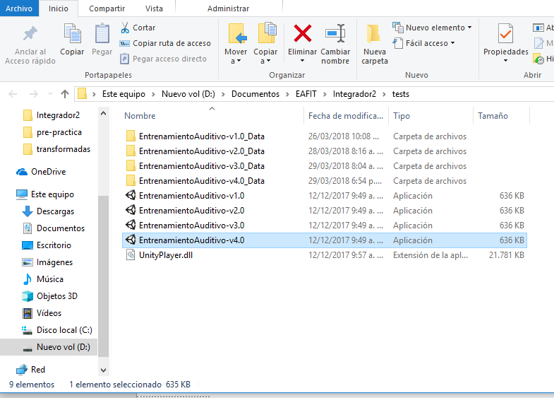

Imagen 2. Ambiente de pruebas.

# DOCUMENTO DE ARQUITECTURA BASE

## GESTIÓN DE LA CONFIGURACIÓN Y AMBIENTE

En la Imagen 3 se encuentra una vista previa del documento en el cual se especifica la configuración y el ambiente de desarrollo. Dicho documento se encuentra anexado en la carpeta de Drive del Sprint 1.

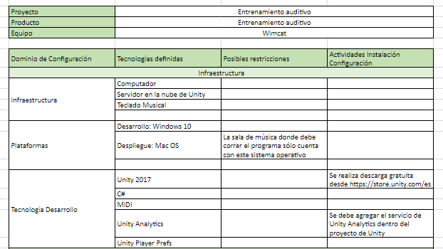

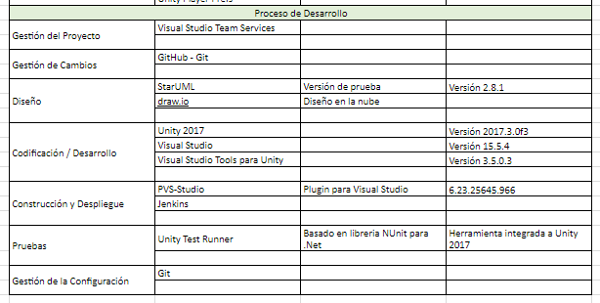

Imagen 3. Documento de la gestión de la configuración y el ambiente

## ARQUITECTURA EVOLUTIVA V1

Dentro de la carpeta de Drive se anexa la versión 1 del documento base de la arquitectura del sistema.

## MARCO DE REFERENCIA O TEÓRICO DE LA TECNOLOGÍA EMERGENTE.

Dentro de la carpeta de Drive se anexa el documento del Marco Teórico de la tecnología emergente utilizada.

# PLATAFORMA VISUAL STUDIO

A continuación, se presentan las historias de usuario a desarrollar en el Sprint 2.

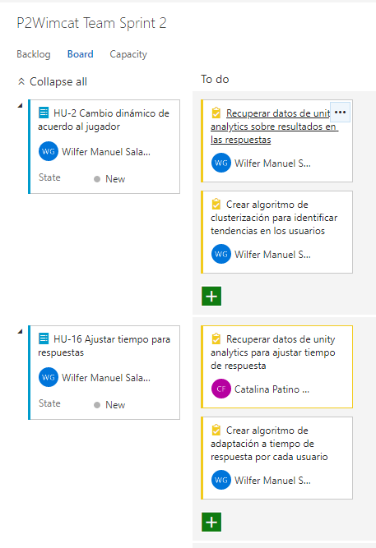 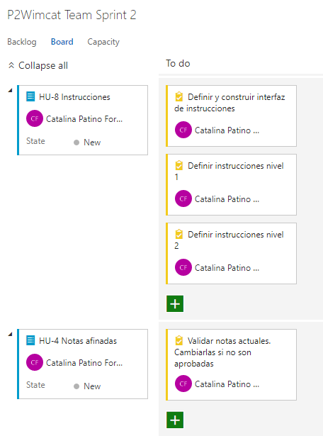

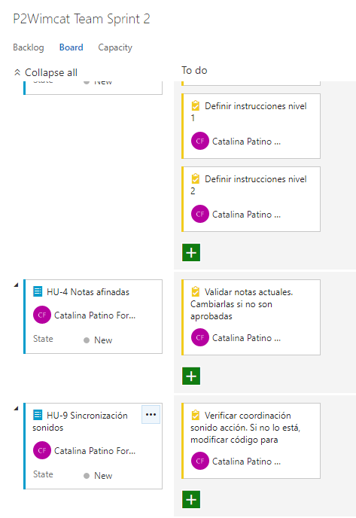

Imagen 4. Historias de usuario del Sprint 2.

# INTEGRACIÓN CONTINUA

**Calidad de código fuente**

Para realizar análisis de código estático se está implementando PVS-Studio, el cual funciona como plugin de Visual Studio 2017. Se escoge, debido a la poca oferta de herramientas gratuitas que faciliten el análisis de código estático de proyectos Unity.

**Pruebas unitarias**

Como ya se mencionó, debido a la falta de tiempo no se han desarrolla pruebas unitarias para el código. Sin embargo, se tiene definido que se usará Unitye Test Runner, herramienta integrada a Unity que evalúa el código en modo de edición y de juego, y en plataformas Standalone, Android o iOS. Esta herramienta integra la librería de NUnit, librería de código abierto para el desarrollo de pruebas unitarias para lenguajes .Net.

**Integración continua**

Como ya se mencionó, para integración continua se va a utilizar Jenkins, sin embargo, todavía no se ha implementado dicha integración debido a la falta de desarrollo de tiempo.

# DISEÑO CENTRADO EN USUARIO

## PERSONA

* **Persona 1:**



Nombre: Juan Edad: 17

Juan es un estudiante de música de la Universidad EAFIT. Actualmente, va a iniciar el Nivelatorio 1, el cual debe desarrollarse antes de iniciar con el primer semestre del pregrado de música. Además, practica la guitarra desde hace 4 años aproximadamente, por lo que ya se encuentra familiarizado con la nomenclatura musical y los sonidos de las diferentes notas, especialmente los producidos por una guitarra. Su sueño es ser un gran guitarrista, y quiere dedicarse a la música tropical, pero también es muy hábil en otros géneros. Sin embargo, nunca antes ha tocado el piano y no ha realizado ejercicios específicos de entrenamiento auditivo que le permitan determinar el tipo de sonidos que se producen.

Es un estudiante apasionado por la guitarra, pero no suele prestar mucha atención a otras cosas, por lo que en algunos casos se le dificulta el aprendizaje de nuevos temas.

El día de hoy Juan llega por primera vez a su clase de hora y media en el 30-302 de la Universidad, donde el profesor Rodrigo Henao les explica el uso de una nueva herramienta para desarrollar el oído relativo de cada estudiante. Esta herramienta, es una aplicación para Mac OS, instalada en los equipos, en la que por medio de un juego pueden hacer ejercicios que les permite el entrenamiento auditivo. Además, el programa se conecta a los teclados eléctricos que tiene cada computador.

Lo primero que hace Juan es ejecutar la aplicación y encuentra que debe ingresar un usuario para identificarse. Al hacerlo, el programa le explica que primero se debe realizar un nivel de prueba para medir sus habilidades, y da las instrucciones de la prueba (debe presionar la tecla que corresponde a la segunda nota tocada de un intervalo que se reproduce). Como no ha realizado entrenamiento auditivo anteriormente y desconoce bastante el piano, no logra acertar gran cantidad de preguntas. Luego, encuentra que el juego le sugiere hacer cierta serie de ejercicio, empezando por los de intervalos más cercanos (segundas) y terminando por los más separados (séptimas).

Cuando inicia el primer nivel, se encuentra con retos donde debe decir el tipo de intervalo que escucha, en este caso, sólo tiene que escoger entre segundas menores y segundas mayores. Al escoger la respuesta correcta, recibe puntos, pero si escoge la incorrecta no recibe ninguno, pero el sistema le indica cuál era la respuesta correcta, esto también ocurre en el caso de que no responda en el tiempo límite que pone el juego. Aunque los intervalos que escucha solo pueden ser de dos tipos, suele escucharlos en notas diferentes.

* **Persona 2:**



Nombre: Carla Edad: 18

Carla es una estudiante de música de Nivelatorio 1 de la Universidad EAFIT. Se sumergió en el mundo de la música desde que tenía 10 años, edad en la que empezó en el coro del colegio. A los 13 años empezó las clases de piano, y desde entonces le encanta tocarlo. Le encanta la música clásica y ya ha participado en varios recitales. Siempre ha buscado la manera de mejorar en el piano, por lo que ha realizado una gran cantidad de diversas actividades, entre ellas se encuentran ejercicios de entrenamiento auditivo. Este lo considera importante porque le permite reconocer estilos y patrones en los diferentes compositores.

A veces, en sus momentos libres se dirige al salón 302 del bloque 30 de la Universidad, donde entrena un poco más su oído. Le gusta la aplicación que manejan ahí, porque es dinámica y le permite practicar mientras toca su instrumento favorito, el piano.

La primera vez que ejecutó el juego, realizó una primera prueba en la cual acertó la mayoría de las respuestas, por lo que el juego le recomendó empezar por el nivel de sextas. Sin embargo, si lo deseaba podía también jugar en los niveles más bajos. Particularmente le gustaban los niveles en donde debe de reconocer la segunda nota de un intervalo, no sólo porque la retaba más, sino también porque en la interfaz se muestra un piano, el cual puede manipular tanto con el mouse como con el piano. En este nivel se reproduce un intervalo y el personaje principal se para en la tecla del piano que corresponde a la primera nota escuchada. Si Carla se equivoca, entonces el piano le muestra la tecla que tocó y cuál era la respuesta correcta y recibe una penalización; si acierta recibe puntos que puede ir acumulando.

Con el tiempo, Carla ha notado que la aplicación es muy efectiva para su propósito. Se suele concentrar en los puntos que más dificultad le han dado, además siente que le suelen dar el tiempo justo para responder, aún si le dan menos puntos a medida que más se demore. También se percató que el tiempo mostrado en el cronómetro a veces presenta variaciones. De hecho, en el inicio del curso del Nivelatorio, muchos de sus compañeros recibían más tiempo para responder, aunque nuevamente, recibían menos puntos si se demoraban más.

## MOCKUPS

**Menú**

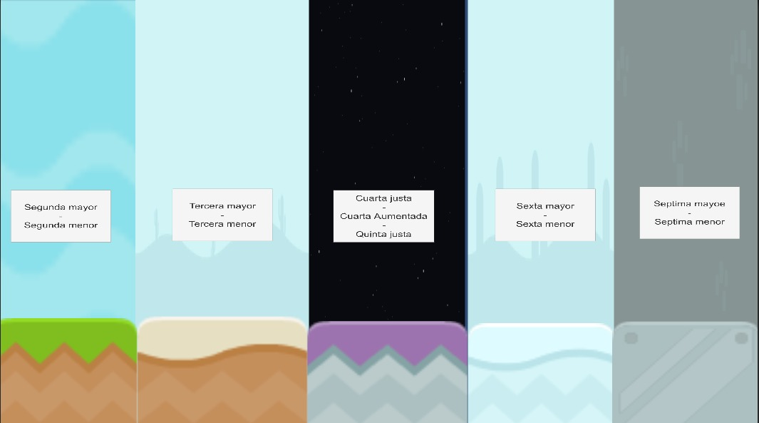

Imagen 5. Menú principal

En el menú, se presentan los diferentes niveles a los cuales puede ingresar el usuario. En este, se van a presentar tanto los niveles 2D como 3D, además tendrá un despliegue de instrucciones.

**Nivel 1**

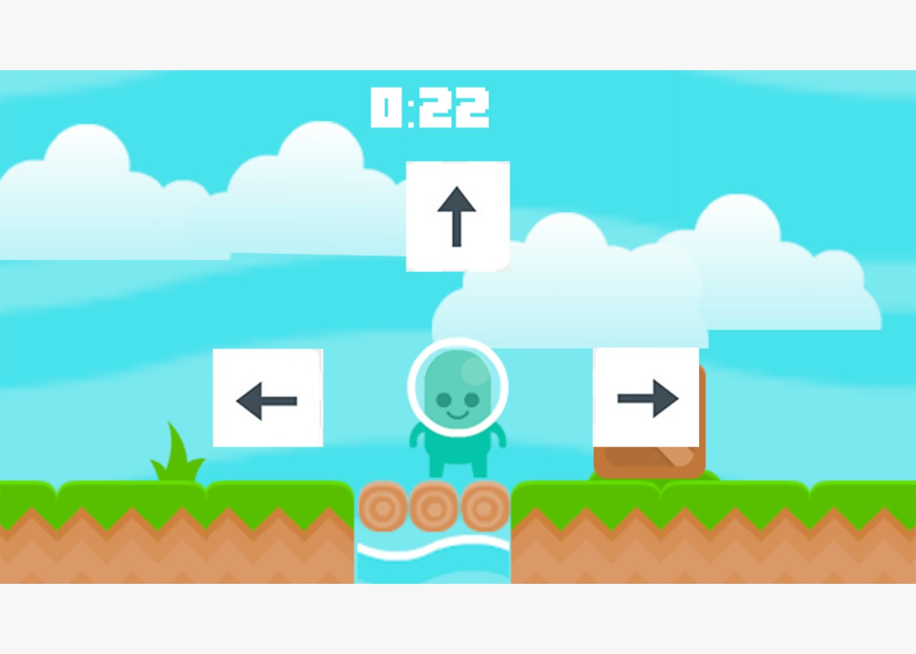

Imagen 6. Nivel 1: Presentación base

En la imagen anterior se puede observar la base del juego 2D. Se tiene un personaje que va avanza de acuerdo a los comandos ingresados por el usuario, donde tiene 3 posibles movimientos: arriba, izquierda o derecha. Además, en la parte superior se presenta el tiempo total que lleva en el juego. A medida que el jugador avanza, debe saltar a unas islas donde se encuentra con una pregunta sobre el tipo de intervalo que se puede reproducir desde el botón de la isla. Las posibles respuestas se encuentran sobre el enunciado de la pregunta.

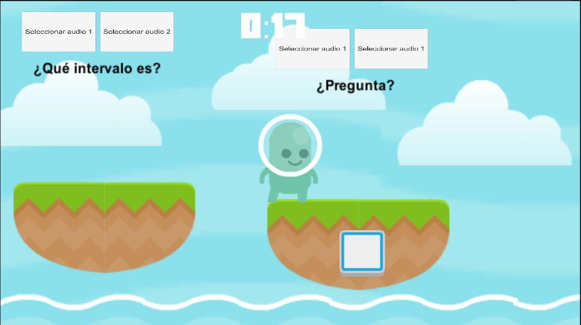

Imagen 7. Nivel 1: Desarrollo

Al finalizar el juego se le informa de este hecho al usuario y se le presenta su tiempo total, como se muestra en la siguiente imagen.

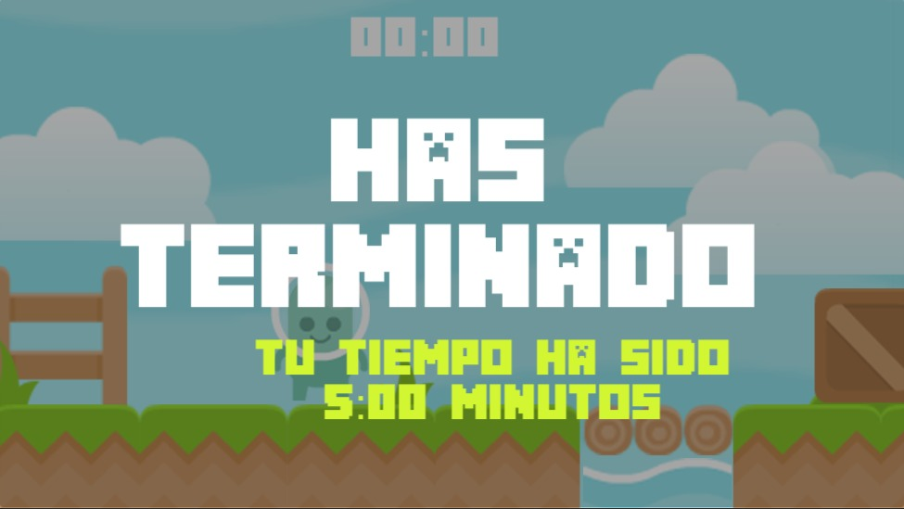

Imagen 8. Nivel 1: Fin del juego

**Nivel 2**

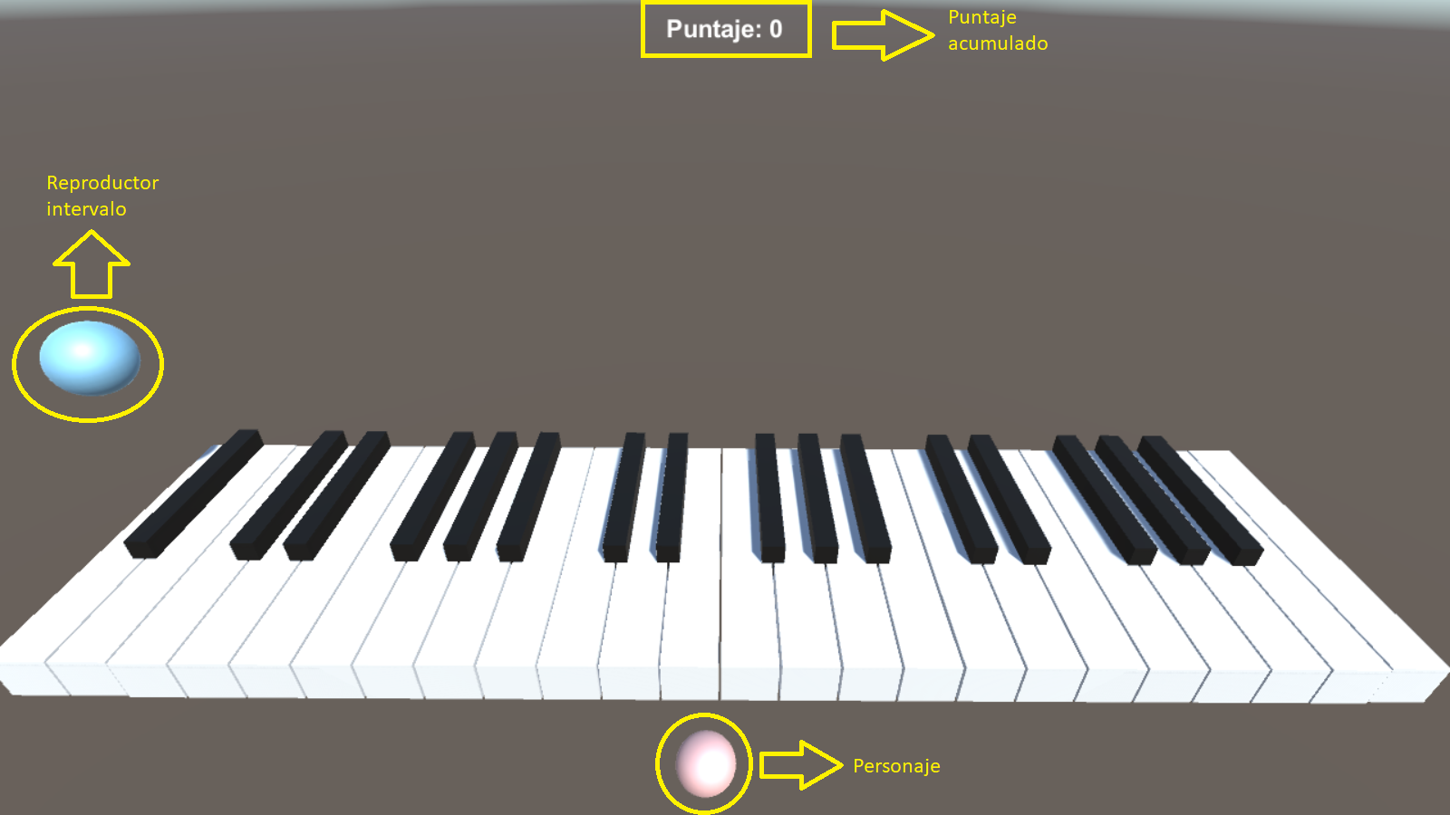

Imagen 3. Nivel 2: Inicio.

En la imagen anterior se observa el estado inicial del nivel 2. En la parte superior se tiene ubicado el acumulador del puntaje total, que se va actualizando a medida que el jugador acierta y recibe puntos. A la izquierda se tiene el reproductor de intervalos, cuando es el momento de reproducir un nuevo intervalo, o cuando el jugador hace click sobre él, se reproduce ya sea un nuevo intervalo o el intervalo actual. Y en la parte inferior, se tiene una representación del personaje, el cual se va a estar desplazando sobre el piano.

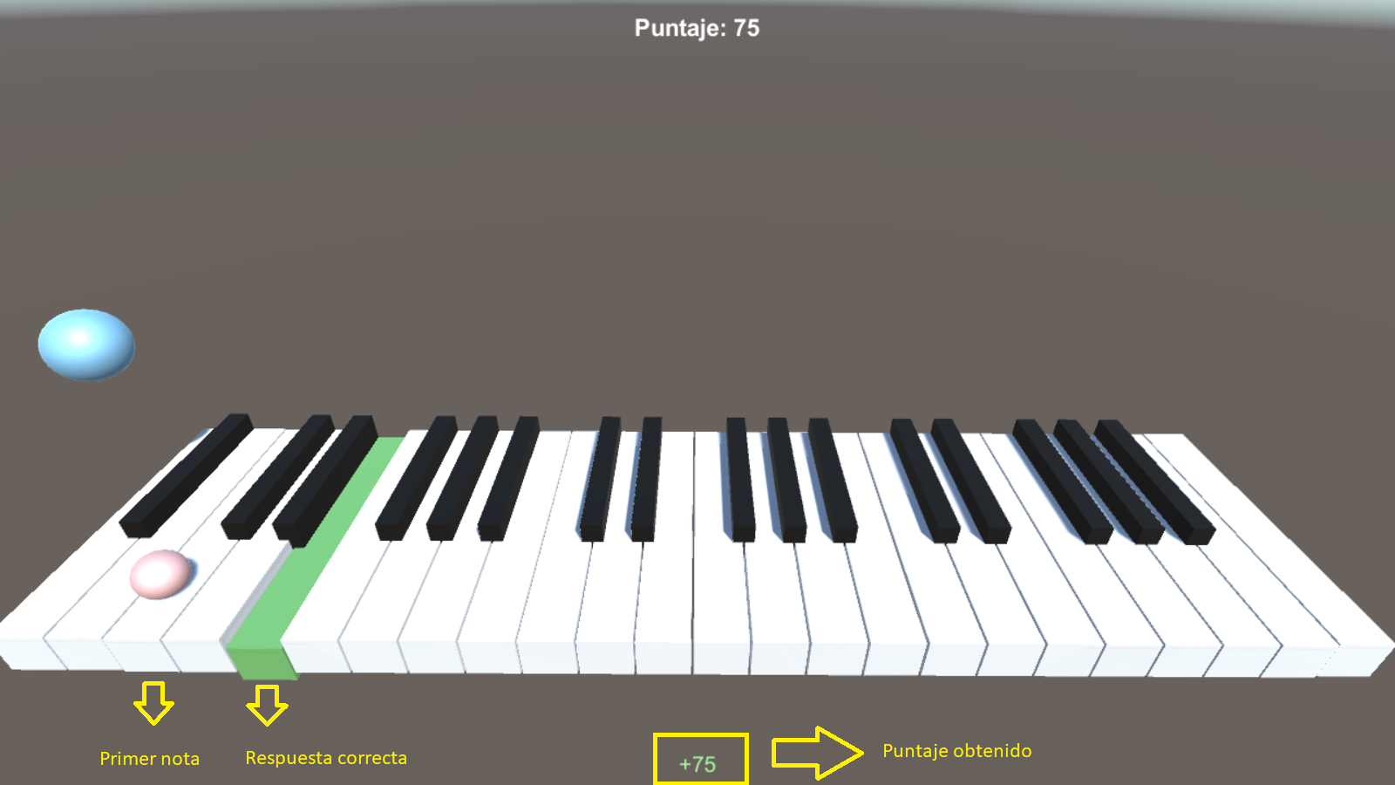

Imagen 4. Nivel 2: Respuesta correcta.

En la Imagen 4 se muestra lo que ocurre cuando el usuario acierta. Se observa en la parte inferior que recibe puntos por su respuesta correcta, los cuales se reflejan en el puntaje acumulado. Y más a la izquierda se tiene que al presionar la tecla correcta está cambia a un color verde para indicarle al usuario que acertó. Al poco tiempo de haber presionado la tecla un nuevo intervalo se reproduce. También, se refleja el movimiento del usuario, el cual se desplaza a la primera nota del intervalo tocado, con el fin de darle una guía al jugador.

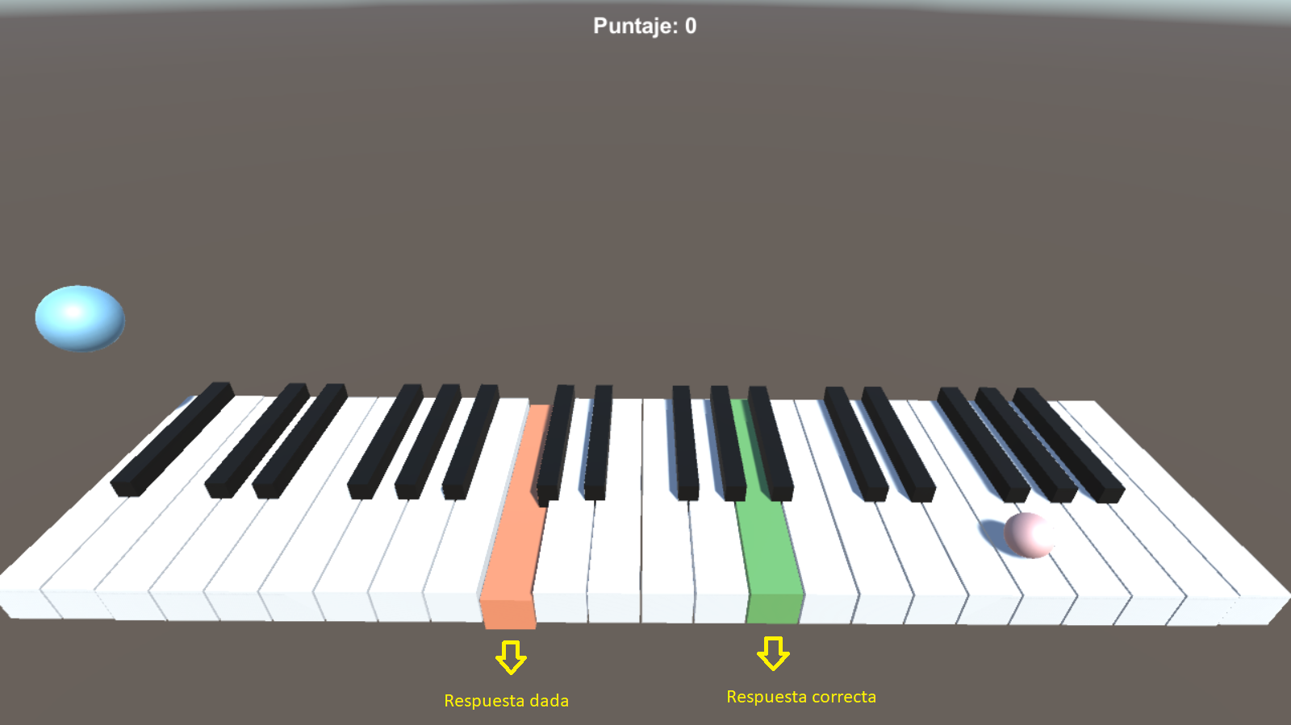

Imagen 5. Nivel 2: Respuesta incorrecta.

En esta última imagen del nivel 2, se presenta lo que ocurre cuando el usuario presiona la tecla incorrecta. La tecla presionada, al no ser la esperada, adopta un color rojizo, mientras que la tecla que representa la nota correcta se torna de color verde. Nótese que en este caso no se asignan puntos al usuario. Al igual que en el caso anterior, al poco tiempo de haber presionado la tecla un nuevo intervalo se reproduce.